SANIBEL \ САНИБЕЛЬ
Основные данные
- ■ САНИБЕЛ - очень ранний сорт (80 - 90 дней выращивания).
- ■ Санибель образует вторую кожуру, поэтому кожура каждый раз краснеет.
- ■ Высыпать семена из мешков сразу после доставки, чтобы обеспечить их качество.
- Подготовка почвы; цель - хороший и рыхлый верхний слой.
- Расстояние при посадке:
- Глубина посадки: нормальная

Планируемая фракция клубней (урожай) | Фракция семян | Расстояние между рядами
 |  | 75 cm | 90 cm
40/60 | 28/35 | 15-17 cm | 13-14 cm
 | 35/55 | 27-30 cm | 23-25 cm
60+ | 28/35 | 18-20 cm | 15-17 cm
 | 35/55 | 32-34 cm | 25-28 cm
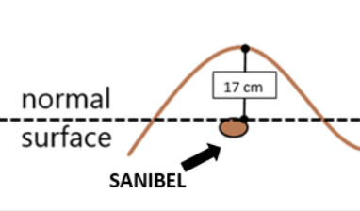

- P₂O₅ 80 kg/ha
- MgO 60 kg/ha
Протравливание семян: рекомендуется обработка; предпочтительно обработка борозд (азоксистробин в качестве обработки почвы показывает хорошие результаты против многих грибков).

ВНИМАНИЕ (исходя из средней урожайности 50 т / га)
■ Санибель, чувствителен к применению Метрибузина до и после появления всходов, этого следует избегать.
■ Потребность N для сорта, является нормальным по сравнению с другими очень ранними сортами.
■ N 140-160 кг / га вкл. Nmin в зависимости от типа почвы / местности / размера клубней для упаковки) - если культура орошается, разделенная на две части 2/3: 1/3
■ K2O 270 - 300 кг / га (как K2SO4) засухоустойчивость - при орошении разделите внесение 1/2:1/2
■ Санибель чувствителен к фитофторозу - рекомендуется раннее начало и регулярная обработка.
■ Рекомендуется 1 или 2 обработки против тли.
■ Собирайте урожай и обращайтесь с осторожностью.

2/3 N  1/1 P₂O₅  1/2 K₂O  Перед посадкой  Избегайте применения Метрибузина до и после появления всходов. |  |  |  | 1-2 обработки от тли  1/3 N  1/2 K₂O  При завязи клубней |  |  |  | 3/4 N-demand before planting  1/1 P₂O₅  1/2 K₂O |  | Раннее начало защиты от фитофтороза

